ALFREDO TORRES
PROFESOR DE MÚSICA

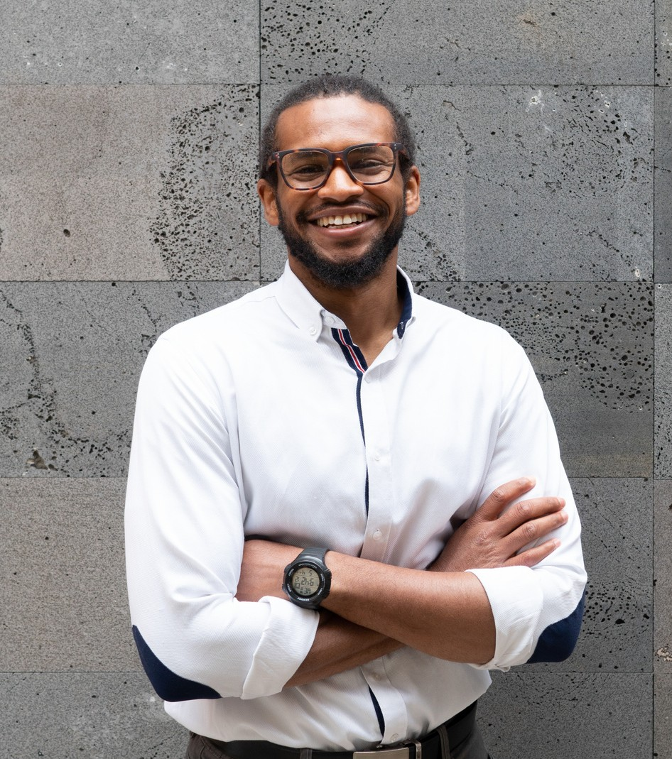

SOBRE MI
Soy maestro de música profesional y capacitado con un alto nivel de experiencia y un verdadero interés por compartir mi pasión por todo lo relacionado con la música.

EDUCACIÓN
Universidad Increíble Miembro, 2013-2016, Sociedad Musical UW
Miembro, 2013-2014, Sociedad Internacional UW

Academia Increíble
Miembro, 2013, Banda de Metales de la Academia Milenio
Miembro, 2011-2013, Club Musical Primavera
He actuado con la Banda Los Atrevidos
1234-5678
hola@sitioincreible.com Calle Cualquiera 123,
Cualquier lugar.

EXPERIENCIA

ESCUELA PRIVADA INCREÍBLE
Maestro de música, 2016 - Actualidad

Imparto clases de historia y apreciación musical
Imparto clases de una amplia gama de instrumentos, incluidas cuerdas, percusiones y teclado

ASOCIACIÓN DE ARTISTAS INCREÍBLES
Maestro privado de música, 2014 a 2016

Imparto clases tres veces a la semana por las tardes
Evalúo el desempeño estudiantil en eventos locales
Imparto talleres en el centro comunitario de la ciudad

